Федеральное государственное автономное образовательное учреждение высшего образования

«Национальный исследовательский университет ИТМО»

Факультет программной инженерии и компьютерной техники

Направление подготовки 09.03.04 «Программная инженерия» –

Системное и прикладное программное обеспечение

**Отчёт**

**По лабораторной работе №3**

по дисциплине «Базы данных»

**Вариант: 328844**

Выполнил:

Поленов Кирилл Александрович

Группа: Р3113

Принял:

Николаев Владимир Вячеславович

г. Санкт-Петербург, 2024

**Оглавление**

Задание 3

Функциональные зависимости: 3

Исходная модель: 4

Денормализованная модель: 6

Реализация модели с триггерами на SQL: 7

Заключение 7

# 

# 

# 

# Задание

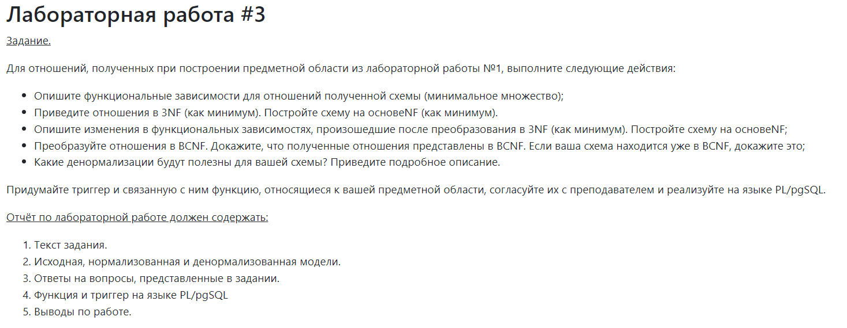

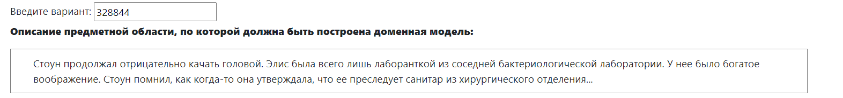

# Функциональные зависимости:

* ImaginationTypes: id -> name
* ResearchTypes: id -> title
* Post: id -> name
* People: id -> name, sex, imaginationId
* Wrokers: id -> personId, EmploymentBegin, EmploymentEnd, postId
* Laboratories: id -> name, researchTypeId
* ActionsInLabs: (ActionId, LabId) -> ()
* WorkersInLabs: (WorkerId, LabId) -> ()

# Исходная модель:

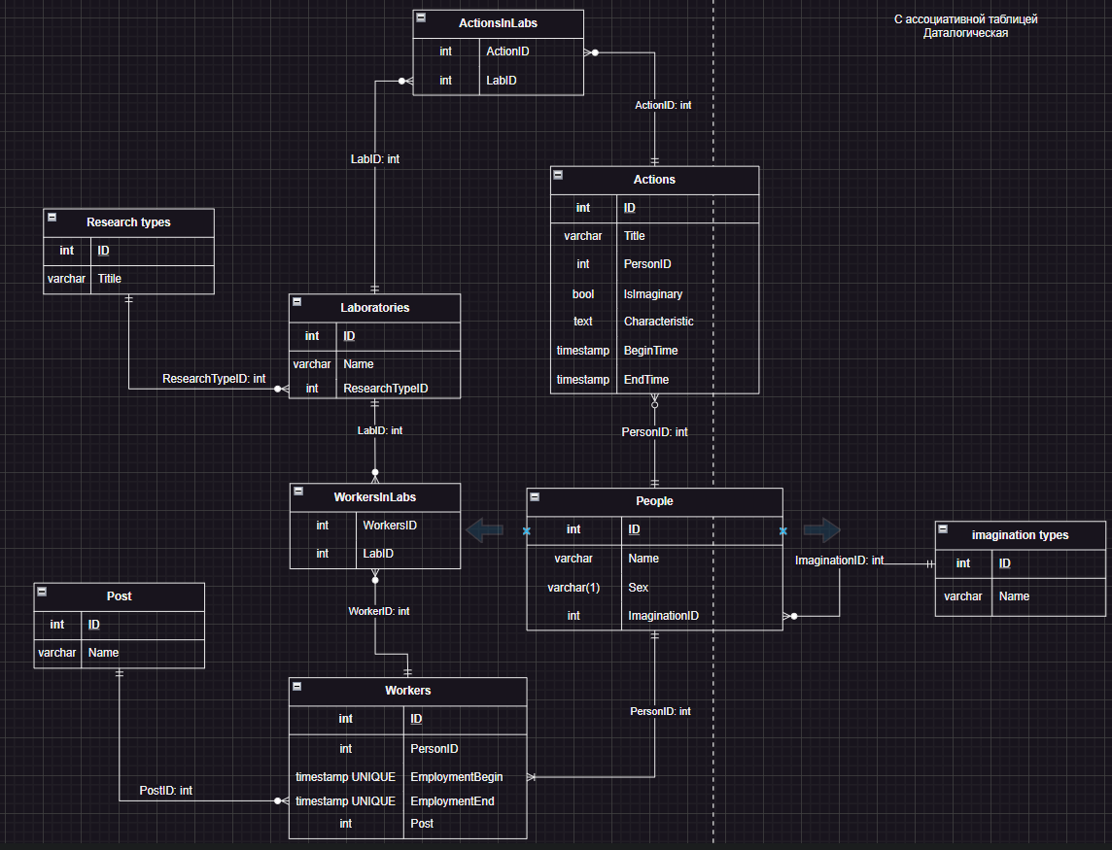

*Рисунок 1*

Нормальные формы:

* 1НФ: Таблица находится в первой нормальной форме, когда всё ее атрибуты простые и атомарны. То есть в таблице нету повторяющихся строк и в каждом кортеже, в соответствующем атрибуте содержится только одно значение. В моем случае все атрибуты атомарны, а сама таблица не содержит повторяющихся записей, поэтому моя модель соответствует 1НФ.
* 2НФ: Таблица находится в 2НФ, если она находится в первой 1НФ и все неключевые атрибуты полностью функционально зависят от первичных ключей. В моем случае все атрибуты функционально зависят от суррогатного первичного ключа id, поэтому моя модель соответствует 2НФ
* 3НФ: Таблица находится в 3НФ, если она находится во 2НФ, и не содержит транзитивных зависимостей, то есть не существует атрибутов A ,B и C таких, что A зависит от B, а B зависит от C. В моей модели все атрибуты зависят только от суррогатных первичных ключей, поэтому она соответствует 3НФ
* НФБК: Таблица находится в НФБК, когда она находится в 3НФ, и все ключевые атрибуты не зависят от неключевых. Так как в моей модели все атрибуты зависят только от суррогатного ключа id, моя модель соответствует НФБК.

# Денормализованная модель:

В моем случае денормализации не имеют смысла, так как таблица содержит минимально нужные сущности, и совмещение или удаление сущностей приведёт к аномалиям.

# Реализация модели с триггерами на SQL:

Триггер: если человек получает должность санитара, или поступает на работу с этой должностью, он начинает воображать, что преследует лаборантов в хирургическом отделении, а лаборанты начинают от него убегать.

<https://github.com/bilyardvmetro/ITMO-System-Application-Software/blob/main/%D0%91%D0%B0%D0%B7%D1%8B%20%D0%94%D0%B0%D0%BD%D0%BD%D1%8B%D1%85/Lab3/lab3.sql>

# Заключение

В ходе выполнения данной лабораторной работы мне удалось познакомится с нормальными формами, научиться создавать триггеры и связанные с ними функции, а также познакомится с таким понятием как функциональная зависимость.